DOMANDA DI PARTECIPAZIONE alla selezione per il reperimento di esperti esterni di cui all’Avviso prot. n. del _
AL DIRIGENTE

SCOLASTICO

dell’ ICS “R.Fabiani”

via IV novembre n.82/84

36048 Barbarano Mossano (Vi)

Il sottoscritto nato a _ il Residente a Indirizzo Telefono cell. E-mail in qualità di rappresentante legale/titolare della Ditta /Associazione/Cooperativa/Ente di Formazione ( barrare la parte che non interessa) Con sede legale al seguente indirizzo Telefono Fax E-mail status sociale Codice fiscale /Partita IVA matricola INPS N. sede matricola INAIL N. sede

CHIEDE
di poter di partecipare alla procedura di individuazione per il reperimento di esperti esterni per l’anno scolastico 20 /20__ per il modulo previsto dal Piano Offerta Formativa come specificato nel bando sopraindicato.

A tal fine, dichiara (BARRARE LE CASELLE INTERESSATE)

che la Ditta /Associazione/ Cooperativa/ Ente di Formazione è iscritta nel Registro delle Imprese della C.C.I.A.A. di al n.
n. REA _ codice Attività : Descrizione
Attività:
che la Ditta /Associazione/ Cooperativa/ Ente di Formazione possiede tutte le iscrizioni e le abilitazioni necessarie per la fornitura e l’espletamento dei servizi oggetto della presente gara;

di non trovarsi nelle condizioni di esclusione dalla partecipazione alle gare di forniture pubbliche e di stipula dei relativi contratti, previste dall’art. 38 del D.lgs. 12 aprile 2006, n.163.

Timbro e Firma del legale rappresentante
Data,

Il/la sottoscritto/a in qualità di rappresentante legale/titolare della Ditta /Associazione/Cooperativa/Ente di Formazione (barrare la parte che non interessa)

dichiara

che l’esperto individuato è il sig. Nato a il Residente a Indirizzo Telefono cell. E-mail Status professionale
Titolo di studio Codice fiscale

L’ esperto INDIVIDUATO si impegnerà a presentare la relazione finale e la dichiarazione delle ore prestate e svolgerà l’incarico senza riserve e secondo il calendario approntato dal docente referente del Progetto.

A tal fine allega : (BARRARE LE CASELLE INTERESSATE)

curriculum vitae in formato europeo dell’esperto individuato;
copia del certificato di laurea o autocertificazione dell’esperto individuato;
c o p i a d el certificato di abilitazione all’esercizio della professione (o autocertificazione) dell’esperto individuato
altra documentazione utile alla valutazione (specificare) relativa all’esperto individuato piano di lavoro relativo al modulo scelto.(ALLEGATO C/1)
“TRACCIABILITA’ DEI FLUSSI FINANZIARI

Il sottoscritto consente il trattamento dei dati dell’ente rappresentato e dei propri dati, anche personali, ai sensi del D.Lg.vo 30/06/2003 n.196 per le esigenze e le finalità dell’incarico di cui alla presente domanda.

L’associazione/Ente di formazione/società si impegna a rilasciare regolare fattura per il compenso spettante che sarà erogato entro 30 giorni lavorativi dal termine della prestazione previa presentazione della relazione finale e della dichiarazione delle ore prestate, della nota di debito e della fattura

Data, Timbro e Firma del legale rappresentante

Consapevole della responsabilità penale e della decadenza da eventuali benefici acquisiti nel caso di dichiarazioni mendaci,

L’ESPERTO INDIVUDUATO _

dichiara sotto la propria responsabilità di: (BARRARE LE CASELLE INTERESSATE)
di essere in possesso della cittadinanza italiana o di uno degli Stati membri dell’Unione; di godere dei diritti civili e politici;
di essere a conoscenza di non essere sottoposto a procedimenti penali;
essere in possesso del seguente titolo di studio: ; di essere in possesso di comprovata qualificazione/esperienza professionale certificabile relativamente all’attività oggetto del seguente avviso

Il sottoscritto consente il trattamento dei propri dati, anche personali, ai sensi ai sensi del Regolamento U.E. 2016/679 per le esigenze e le finalità dell’incarico di cui alla presente domanda.

Data, firma dell’esperto individuato

AUTOCERTIFICAZIONE dei TITOLI di STUDIO
(art. 46 del D.P.R. 28 dicembre 2000.n. 445)

Il/la sottoscritto/a
nato/a a _ _ il

residente in _ _ _ via

a conoscenza di quanto prescritto dall’art. 76 del D.P.R. 28/12/2000, n. 445, sulla responsabilità penale cui può andare incontro in caso di dichiarazioni mendaci, ai sensi e per gli effetti di cui all’art. 46 del citato D.P.R. n. 445/2000 e sotto la propria personale responsabilità

D I C H I A R A di (1)

- essere in possesso del seguente titolo di studio conseguito in data presso
con il seguente punteggio
- essere in possesso del seguente titolo di studio conseguito in data presso
con il seguente punteggio
- essere in possesso del seguente titolo di studio conseguito in data presso
con il seguente punteggio
- essere in possesso del seguente titolo di specializzazione/abilitazione (2)

- essere in possesso del seguente titolo di specializzazione/abilitazione (2)

- essere in possesso del seguente titolo di specializzazione/abilitazione (2)

Firma del/la dichiarante (per esteso e leggibile)

- Cancellare le voci che non interessano.
- Cancellare la voce che non interessa

Il La sottoscritto/a ________________________________________________________________ nato/a a _________________________________ prov. _______________ il __________________ residente a _______________________________________________ prov. __________________ in via/piazza e num. ______________________________________ C.F. _____________________

consapevole della responsabilità in caso di dichiarazioni mendaci, di formazione o uso di atti falsi, ai sensi e per gli effetti dell'art. 46 del D.P.R. 445 del 28 dicembre 2000,
ATTESTA
la VERIDICITÀ e l'ESATTEZZA dei dati sopra dichiarati.
DICHIARA
sotto la personale responsabilità di essere in possesso dei sottoelencati titoli culturali e professionali previsti (dettagliare adeguatamente i titoli sulla base di quanto previsto dall’avviso)

Titoli valutabili | Condizioni e punteggio Titolo |  |  |  | Punteggio  massimo
Laurea Triennale | 1110/110 e lode |  | 4 punti |  | 4 punti
 | 108/110 |  | 3 punti
 | 105/107 |  | 2 punti
 | 102/104 |  | 1,5 punti
 | 98/101 |  | 1 punto
 | minore di 98 |  | 0,5 punti
Laurea | 110/110 e lode |  |  | 5 punti | 5 punti
 | 108/110 |  |  | 4 punti
 | 105/107 |  |  | 3 punti
 | 102/104 |  |  | 2 punti
 | 98/101 |  |  | 1,5 punti
 | minore di 98 |  |  | 1 punto
Dottorato ricerca |  |  |  |  | 5 punti
Master I livello, Specializzazione e perfezionamento  annuale | 0,5 punti per titolo |  |  |  | 2 punti
Master II livello, Specializzazione e perfezionamento  pluriennale | 2 punti per titolo |  |  |  | 4 punti
Certificazione ECDL | Base | 1 punto |  |  | 2 punti
 | Advanced | 2 punti

Esperienze | Criteri | Punteggio massimo | Punteggio
Precedenti esperienze in istituzioni scolastiche nell'attività oggetto dell'incarico | 0,5 punti per ciascuna esperienza | 5 punti
Precedenti esperienze in altre amministrazioni pubbliche nell'attività oggetto dell'incarico | 0,5 punti per ciascuna esperienza | 5 punti
Precedenti esperienze in contesti privati nell'attività oggetto dell'incarico | 0,5 punti per ciascuna esperienza | 4 punti
Precedenti esperienze di formatore in riferimento alle attività oggetto dell'incarico | 0,5 punti per ciascuna esperienza | 4 punti

Luogo e data ____________________

Firma _________________________

Scheda progetto

Scheda Progetto Formativo (a cura dell’Esperto)
NOME E COGNOME ESPERTO
DENOMINAZIONE DEL CORSO
COMPETENZE CHE IL PARTECIPANTE ACQUISIRÀ AL TERMINE DELLA FREQUENZA DEL MODULO

DESCRIZIONE DEL PROGETTO

CONTENUTO

TEMPI PREVISTI

METODOLOGIA

MATERIALI (specificare se da acquistare da parte della scuola o disponibili)

ARTICOLAZIONE DELLE VARIE FASI DEL PROGETTO

DATA, FIRMA

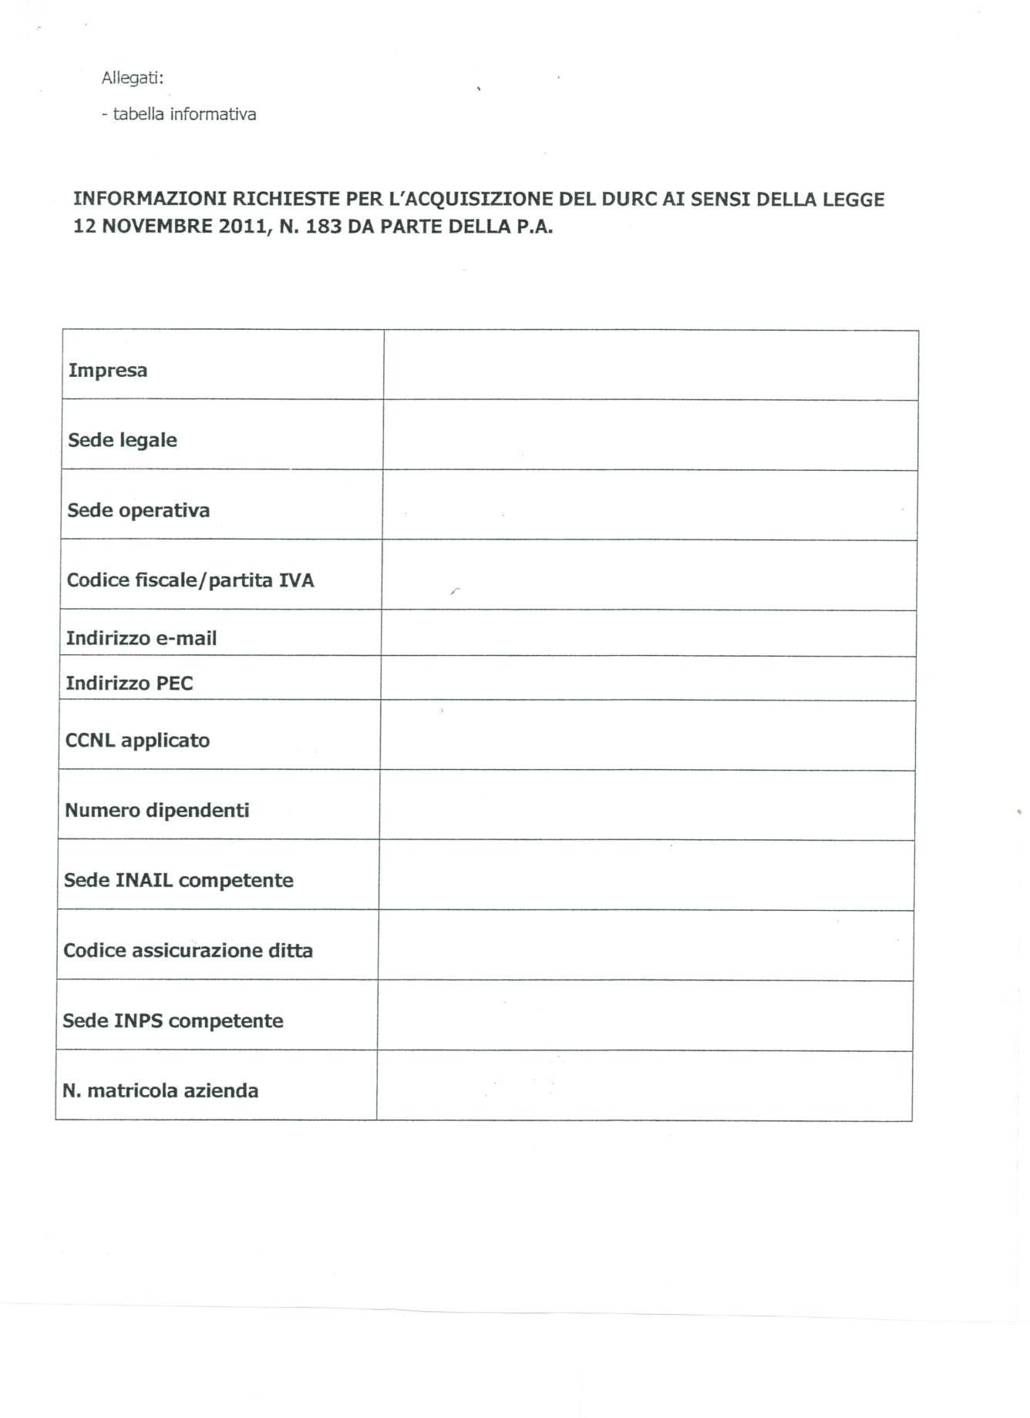

DICHIARAZIONE SOSTITUTIVA AI SENSI D.P.R. 445/2000 E DELLA LEGGE N. 136 DEL 13 AGOSTO 2010 “TRACCIABILITA’ DEI FLUSSI FINANZIARI”.

Il sottoscritto nato a ( ) il (NOME E COGNOME)

quale legale rappresentante dell’impresa :

RAGIONE SOCIALE
CODICE FISCALE
PARTITA IVA
INDIRIZZO

Con la presente, consapevole delle sanzioni penali previste dall’art. 76 del D.P.R. 28.12.2000,
n. 445 per le ipotesi di falsità in atti e dichiarazioni mendaci ivi indicate, al fine di poter assolvere agli obblighi sulla tracciabilità dei movimenti finanziari previsti dall’art. 3 della Legge
n. 136/2010, relativi ai pagamenti di forniture e servizi effettuati a favore della Pubblica Amministrazione,

DICHIARA

che gli estremi identificativi dei conti correnti “dedicati” ai pagamenti dei contratti sono:

Estremi identificativi

ISTITUTO DI CREDITO _

AGENZIA _

C/C IBAN _ Generalità persone delegate ad operare:

COGNOME E NOME | C.F. | LUOGO E DATA DI NASCITA | COMUNE DI RESIDENZA

Che qualora nel prosieguo dei rapporti contrattuali si dovessero registrare modifiche rispetto ai dati di cui sopra, la ditta si impegna a darne comunicazione, entro 7 giorni.
Mediante apposizione di timbro e firma si autorizza anche il trattamento e l’utilizzo dei dati ai sensi del Regolamento U.E. 2016/679.
Timbro e Firma del legale rappresentante
Data,

F O R M A T O E U R O P E O P E R I L C U R R I C U L U M
V I T A E

INFORMAZIONI PERSONALI

Nome
Indirizzo
Telefono
Fax
E-mail

Nazionalità

Data di nascita

ESPERIENZA LAVORATIVA

- Date (da – a)
- Nome e indirizzo del datore di lavoro
- Tipo di azienda o settore
- Tipo di impiego
- Principali mansioni e
responsabilità

ISTRUZIONE E FORMAZIONE

- Date (da – a)
- Nome e tipo di istituto di istruzione o formazione
- Principali materie / abilità professionali oggetto dello
studio
- Qualifica conseguita
- Livello nella classificazione nazionale (se pertinente)

CAPACITÀ E COMPETENZE
PERSONALI
Acquisite nel corso della vita e della carriera ma non necessariamente riconosciute da certificati e
diplomi ufficiali.

PRIMA LINGUA
ALTRE LINGUE

- Capacità di lettura
- Capacità di scrittura
- Capacità di espressione
orale

CAPACITÀ E COMPETENZE
RELAZIONALI
Vivere e lavorare con altre persone, in ambiente multiculturale, occupando
posti in cui la comunicazione è importante e in situazioni in cui è essenziale lavorare in squadra (ad es. cultura e sport), ecc.

CAPACITÀ E COMPETENZE
ORGANIZZATIVE
Ad es. coordinamento e amministrazione di persone, progetti, bilanci; sul posto di lavoro, in attività di volontariato (ad es. cultura e sport), a
casa, ecc.

CAPACITÀ E COMPETENZE
TECNICHE
Con computer, attrezzature specifiche,
macchinari, ecc.

CAPACITÀ E COMPETENZE
ARTISTICHE
Musica, scrittura, disegno
ecc.

ALTRE CAPACITÀ E COMPETENZE
Competenze non precedentemente indicate.

PATENTE O PATENTI

ULTERIORI INFORMAZIONI

ALLEGATI
Il sottoscritto è a conoscenza che, ai sensi dell’art. 26 della legge 15/68, le dichiarazioni mendaci, la falsità negli atti e l’uso di atti falsi sono puniti ai sensi del codice penale e delle leggi speciali. Inoltre, il sottoscritto autorizza al trattamento dei dati personali, secondo quanto previsto dal Regolamento U.E. 2016/679 sulla protezione dei dati personali.

Città , data NOME E COGNOME (FIRMA)

